РАЗВИВАЕМ
МУЗЫКАЛЬНУЮ
КУЛЬТУРУ ДЕТЕЙ
1.Воспитание личности ребенка.
2. Родители могут и должны помочь ребенку
научиться понимать музыку.
3. Как организовать слушание музыки.

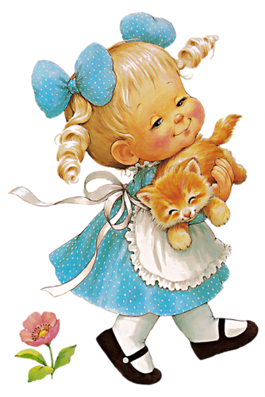

БЕСЕДА№1
Все чаще говориться о необходимости формирования личности
через культуру- о воспитании человека, способного ценить, творчески усваивать, сохранять и приумножать ценности родной и мировой культуры.
В реальной жизни, в семье, дети не получают возможности соприкасаться с подлинными шедеврами мировой музыкальной культуры.
В семье дети слышат, как правило, лишь развлекательную музыку. Хотя в детском саду музыкальный руководитель внедряет инновационные технологии по музыкальному воспитанию детей дошкольного возраста, с помощью чего развиваются музыкальные способности детей, но этого недостаточно.
Музыкальное воспитание в семье имеет свои возможности: слушание аудиозаписи, просмотр телепередач, обучение детей игре на детских музыкальных инструментах. Слушание музыки в семье обладает большой силой воздействия на детей. Само отношение родителей к музыке передается ребенку.

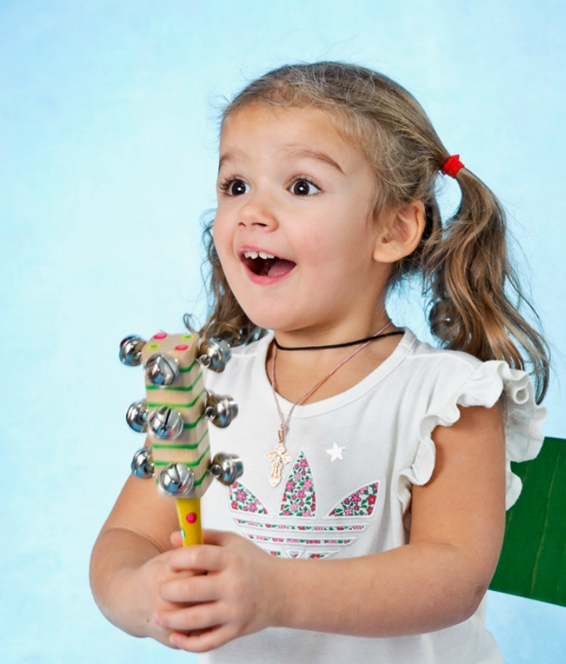

БЕСЕДА№2
Если взрослые заинтересованно слушают произведение вместе с ребенком и высказывают свое впечатления, объясняя свои ощущения, это не проходит бесследно для малыша: он духовно обогащается, формируется его вкус, привязанности. И наоборот, равнодушие родителей к музыке и увлечение только «легкой» музыкой, препятствует разностороннему развитию ребенка. Обедняет его кругозор.
Родители, хорошо зная своего ребенка, его характер, увлечения, склонности и найдя нужный подход, могут заинтересовать его музыкой,
постоянно обогащать музыкальные впечатления. При этом полезно привлекать вспомогательные средства воздействия: рассказывать сказки, читать книги ,рассматривать репродукции картин.
В семье, серьезно занимающейся музыкальным воспитанием ,
ребенок постоянно находится в музыкальной среде, он с первых дней жизни получает разнообразные и ценные впечатления, на основе которых развиваются музыкальные способности, формируется культура.
Дома ребенок может слушать музыку по своему желанию в
профессиональном исполнении и качественном звучании.

